Curriculum

Efraín Piña Quintana

J.U.D. de Servicios Generales
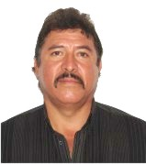

Nivel máximo de estudios | Técnico en Electricidad
Áreas de conocimiento | Servicios Generales Curso de Electricidad
Experiencia laboral
Periodo | de junio/2006 a actual
Institución | Delegación Álvaro Obregón
Cargo | J.U.D. de Servicios Generales
Periodo | de enero/1990 a mayo/2006
Institución | Carsa Concretera
Cargo | Encargado de mantenimiento electrico
Periodo | de abril/1987 a diciembre/1989
Institución | IGSA
Cargo | Electricista

